ADEZIUNE de participare la expoziţie nr. _____ din „___”___________20___

Denumirea întreprinderii:
Codul şi adresa poştală: |  |  |  |  |  |  |  |  | Telefon:
Adresa juridică: |  |  |  |  |  |  |  |  | Fax
 |  |  |  |  |  |  |  |  | E-mail:
Denumirea |  |  |  |  |  |  |  |  | Preţul, euro (inclusiv 20%  TVA) |  |  | Cantitatea |  |  |  | Total, euro  (inclusiv 20%  TVA)
Taxa de înregistrare |  |  |  |  |  |  |  |  | 130 Euro
Spaţiu interior utilat, 1 m2 |  |  |  |  |  |  |  |  | 80 Euro
Spaţiu interior neutilat, 1 m2 |  |  |  |  |  |  |  |  | 60 Euro
Spaţiu exterior (în afara pavilionului), 1 m2 |  |  |  |  |  |  |  |  | 35 Euro
Publicitate în catalog
Participare pe poralul www.allexpo.md
Plata suplimentară în funcţie de tipul standului
Total:
Tipurile standurilor
Stand obişnuit □  (1 latură liberă)  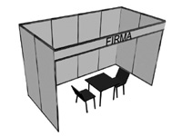 |  |  |  | Stand de colţ □  +10 %  (2 laturi libere)  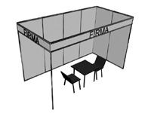 |  |  |  | Stand cap □  +15%  (3 laturi libere)  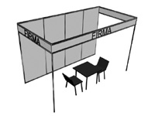 |  |  |  |  |  | Stand insulă □  +20%  (4 laturi libere)  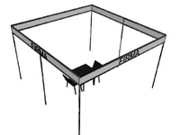
Inscripţie pazie

Inscripţie pazie
Atenţie: Spaţiul expoziţional se consideră rezervat numai după achitarea plăţii în avans în mărime de 30% din costul spaţiului contractat şi a taxei de înregistrare în mărime de 100%.
Participantul completează adeziunea şi o expediază Organizatorului. După coordonarea locului spaţiului expoziţional, Participantul expediază Contractul semnat şi achită participarea la expoziţie.

Expozant  Conducător ________________/____________________/  L.Ş.  Data ___/ ____/ 20___ | Organizator  Director general interimar al C.I.E. "MOLDEXPO" S.A.  _____________/ Zinaida Popa /  L.Ş.  Data ___/ ____/ 20___

C.I.E. "MOLDEXPO" SA
E-mail: natalia.shalaru@moldexpo.md; URL:www.moldexpo.md

